**配位錯合物**

Posted on 2013/09/06 in [化合物](http://highscope.ch.ntu.edu.tw/wordpress/?cat=1098), [化學](http://highscope.ch.ntu.edu.tw/wordpress/?cat=108), [物質組成](http://highscope.ch.ntu.edu.tw/wordpress/?cat=48) 6,321 views

[Print Friendly](http://www.printfriendly.com/print?url=http%3A%2F%2Fhighscope.ch.ntu.edu.tw%2Fwordpress%2F%3Fp%3D48521)

**配位錯合物 (Coordination Complex)**  
**國立臺灣師範大學附屬中學二年級1322班許羿笙/國立臺灣師範大學附屬高級中學化學科陳昭錦老師**

配位錯合物或金屬錯合物是由一個原子或離子(通常是金屬)以及一組環繞在其周圍的鍵結分子或離子構成，後者稱為配位基或錯合劑(complexing agents)。許多含金屬的化合物，尤其是過渡金屬，多半是由配位錯合物組成。

**結構**

在配位基中與中心原子或離子結合的原子稱為予體原子(donor atom)，典型的錯合物均與數個相同或相異的予體原子結合。配位基是以配位共價鍵與中心原子鍵結，配位基將孤對電子提供給中心原子的空軌域，稱為與該原子「配位」。多牙配位基則由數個予體原子組成，其中部分原子與中心原子或離子形成數個配位鍵結，這類錯合物稱為螯合物，其形成的過程稱為螯合(chelation)。配位基可以是無機物，也可以是有機分子，像烯類這類的有機物，能以π鍵與金屬空軌域形成配位鍵，如：Zeise鹽。Zesis鹽的化學式為 K[PtCl3(C2H4)]，是最早有記載的有機金屬，也是最先合成出來的烯類錯合物，其錯離子結構如圖一所示。

[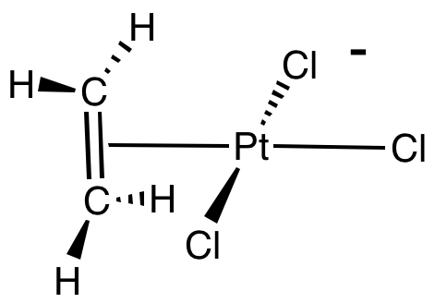](http://highscope.ch.ntu.edu.tw/wordpress/wp-content/uploads/2013/10/0003.png)

圖一、Zesis鹽的錯離子結構

**配位錯合物的歷史**

人們在化學研究興起的早期就已知道某些配位錯合物的存在了，即使當時大家對它幾乎一無所知，它們應用在日常生活中，例如：普魯士藍與膽礬均為配位錯合物。前者是一種深藍帶些微墨綠色的顏料，通常使用於瓷器的染色，化學式為Fe4[Fe(CN)6]3，後者則是硫酸銅，可作為殺菌劑。

1893年Alfred Werner提出Co(Ⅲ)是具有六個配位基的八面體結構，有關配位錯合物的研究開始有突破性進展。他根據大量的實驗結果提出能解釋配位錯合物結構的配位理論，使人們得以了解在一化合物中，特定的離子或基團可能同時形成配位鍵與離子鍵，例如：氯胺鈷錯離子形成的氯化物，其結構中兼具作為配位基以及形成離子鍵結的氯離子，參見圖二所示之反式[Co(en)2Cl2]Cl結構，進而能解釋許多先前無法解釋的異構物。

[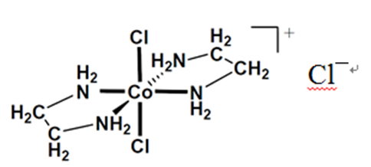](http://highscope.ch.ntu.edu.tw/wordpress/wp-content/uploads/2013/09/0005.png)

圖二、 反式[Co(en)2Cl2]Cl結構

1914年Werner年以硫酸鈷(Ⅱ)為起始物合成出具有光學活性的無機配位錯合物Hexol，如圖三所示，這也是第一個製得的純粹不含碳的對掌性分子。其後Werner又分離出Hexol的光學異構物，進而推翻了過去認為只有含碳的化合物才具有對掌性的理論。Hexol的合成與成功分離對掌異構物，使Werner配位理論獲得支持，從而奠定了配位化學的基礎。

[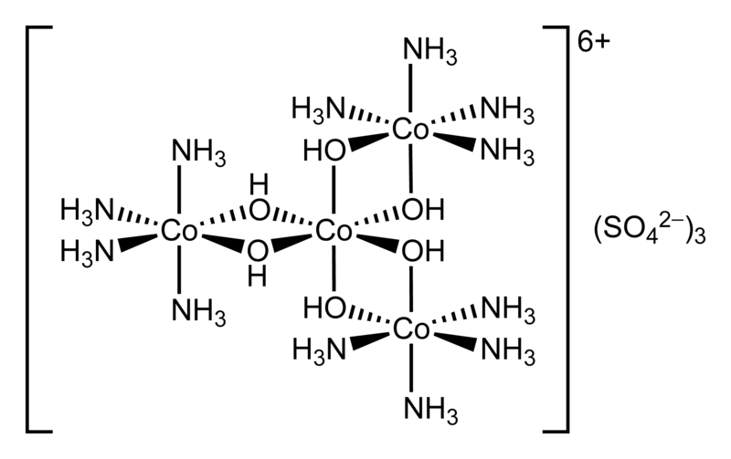](http://highscope.ch.ntu.edu.tw/wordpress/wp-content/uploads/2013/10/00041.png)

圖三、 Hexol的結構